1、一种异构计算系统中基于能量感知利润最大化的任务分配方法，其特征在于包括：
S1：记异构计算系统中机器数量为，用户数量为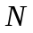，其中用户提交的任务包中的任务数为，执行这类任务能产生的收益为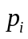，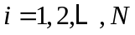；构建大小为的固定执行时间矩阵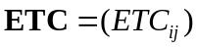，其中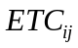表示用户的任务在机器上的固定执行时间，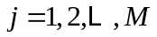，且构建大小为的平均功率消耗矩阵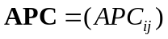，其中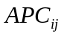表示用户的任务在机器上的平均功率消耗；初始化各个机器的负载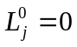，台机器的总能耗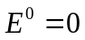；
S2：令用户序号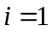；
S3：计算用户在各个机器上的固定执行时间和平均功率消耗的乘积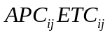，将个机器按照该乘积从大到小进行排序，记排序后第个机器的原始序号为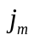，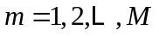；
S4：分别令任务分配起始机器编号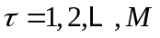，求解以下方程组得到个任务分配向量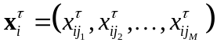：
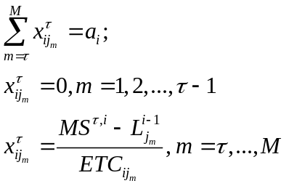
其中，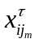表示用户在排序后第个机器上所分配的任务数量，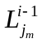表示排序后第个机器上在用户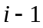的任务分配完成后的负载，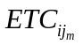表示用户的任务在排序后第个机器上的固定执行时间，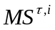表示采用作为任务分配起始机器编号对用户进行任务分配完成后所有机器负载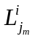的最大值，即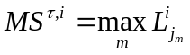，机器负载的计算公式为：
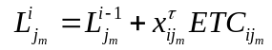
S5：对于步骤S4得到的个任务分配向量，采用以下公式分别计算得到对应的利润值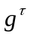：
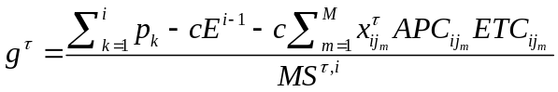
其中，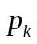表示执行用户的任务能产生的收益，表示每个单位能耗的成本，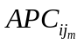表示用户的任务在排序后第个机器上的平均功率消耗；
筛选个利润值中最大值对应的任务分配向量作为用户的任务分配向量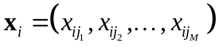；
S6：根据步骤S5得到的用户的任务分配向量将用户的个任务分配到个机器上；
S7：采用如下公式更新对用户进行任务分配完成后各个机器的负载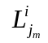：
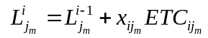
采用如下公式更新对用户进行任务分配完成后台机器的总能耗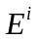：
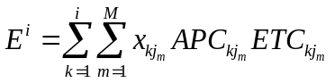
S8：判断是否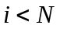，如果是，进入步骤S9，否则任务分配结束；
S9：令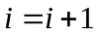，返回步骤S3。
2、根据权利要求1所述的异构计算系统中基于能量感知利润最大化的任务分配方法，其特征在于，所述步骤S6中任务分配的具体方法为：
记任务分配向量所对应的任务分配起始机器编号为，则排序后第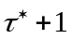至第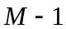个机器上所分配得到的用户的任务数量为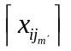，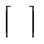表示向上取整，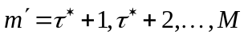，排序后第个机器上所分配得到的用户的任务数量为

